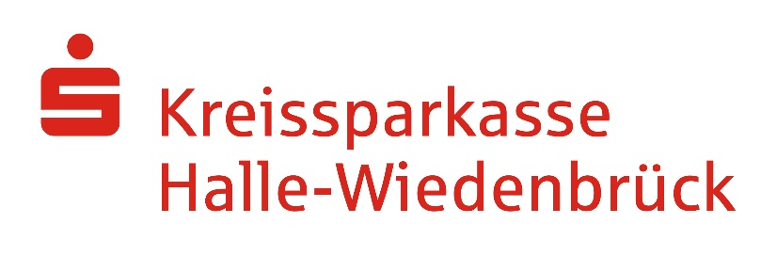

**Presseinformation**

**Teams vom Kreisgymnasium und vom Berufskolleg Halle beenden Planspiel Börse sehr erfolgreich**

Ende der Spielrunde 2024/2025

Rheda-Wiedenbrück, 21. März 2025

Die Schülerteams der weiterführenden Schulen im Geschäftsgebiet der Kreissparkasse Halle-Wiedenbrück haben das Planspiel Börse 2024/2025 sehr erfolgreich abgeschlossen. Die 42. Spielrunde des Börsenspiels war geprägt von sinkender Inflation und sinkenden Leitzinsen, sich stabilisierenden Energiepreisen, aber auch geopolitischen Unsicherheiten und der US-Präsidentschaftswahl. Der DAX konnte sich nach einer Schwäche zum Jahresbeginn erholen.

In diesem Jahr hat eine noch größere Anzahl an Schulen auf Institutsebene der Kreissparkasse Halle-Wiedenbrück als in den Vorjahren – nämlich aus Borgholzhausen, Halle, Herzebrock-Clarholz, Langenberg, Rheda-Wiedenbrück, Schloß Holte-Stukenbrock, Steinhagen, Verl und Werther - teilgenommen. Daher wurden die fünf - statt bisher drei – bestplatzierten Teams der Schülerinnen und Schüler der Depotgesamtwertung und des Nachhaltigkeitswettbewerbs prämiert.

Zum Spielende am 24. Januar 2025 setzte sich die Spielgruppe „not_Einstein_xxx“ des Einstein-Gymnasiums Rheda-Wiedenbrück durch. Die Gewinner schlossen das Planspiel Börse mit einem Depotwert von 66.885,81 Euro ab. Dies entspricht Platz 3 auf Ebene des Sparkassenverbands Westfalen-Lippe, für den das Team noch einmal im feierlichen Rahmen bei der Regionalsiegerehrung Anfang April geehrt wird. Der 2. Platz auf Institutsebene der Kreissparkasse Halle-Wiedenbrück wurde vom Steinhagener Gymnasium besetzt. Das Team „VNMJ Invest“ erwirtschaftete einen Depotgesamtwert von 62.693,45 Euro. Platz 3 belegte die Spielgruppe „Dividende mit Ende“ von der Moritz-Fontaine-Gesamtschule Rheda-Wiedenbrück mit einem Depotgesamtwert von 62.057,44 Euro. Auf Platz 4 und 5 folgten die Spielgruppen „Teamname1.0“ vom Gymnasium Schloß Holte-Stukenbrock und „It`s all stock and co KG“ vom Berufskolleg Halle (Westf.) Jonah Tomik und Klaus Grasmik vom Berufskolleg erwirtschafteten zum Spielende einen Depotwert von 61.134,23 Euro. Bei den nachhaltigen Wertpapieren schnitt ein Team des Ratsgymnasiums besonders gut ab: „Kaizen Inc.“ konnte mit einem Nachhaltigkeitsertrag von 2.492,53 Euro den Nachhaltigkeitswettbewerb auf Kreissparkassen-Ebene mit großem Abstand gewinnen. Auf Platz 2 und 4 folgten gleich zwei Teams des Evangelischen Gymnasiums Werther. „Die 3 Cheesestrings“, das heißt Lennard Lepel, Jarne Scholz und Noah Gabriel Peschke, erwirtschafteten einen Nachhaltigkeitsertrag von 1.815,28 Euro. David Lauter und Sören Andres vom „Team Anders“ erspielten sich mit einem Nachhaltigkeitsertrag von 1.709,31 Euro den vierten Platz in dieser Wertung. Den dritten Platz belegte das Team „Söder Kebab“ vom Kreisgymnasium Halle (Westf.). Die zwei Nachwuchsbörsianer Paul Großpietsch und Leonard Hartung schlossen das Spiel mit einem Nachhaltigkeitsertrag von 1.779,79 Euro ab. Das Team „jazonwauwau“ mit Charina Teixeira Lopes und Javid Nazar Ali vom Berufskolleg Halle (Westf.) freute sich mit einem Nachhaltigkeitsertrag von 1.225,66 Euro über Platz 5 im Nachhaltigkeitswettbewerb.

In der Spielrunde 2024/2025 lieferten sich insgesamt 128 Spielgruppen der Schülerinnen und Schülern im Geschäftsgebiet der Kreissparkasse Halle-Wiedenbrück ein spannendes Rennen um die besten Platzierungen beim Börsenspiel. Zusätzlich dazu wurden Depots von Lehrkräften, Studierenden sowie Kundinnen und Kunden der Kreissparkasse eröffnet. Auch die Auszubildenden hatten die Gelegenheit sich am Aktienmarkt zu messen. Europaweit wurden in der abgelaufenen Spielrunde über 49.251 Depots mit 113.000 Teilnehmenden eröffnet, womit eine neue Rekordmarke erreicht wurde. Am 1. Oktober 2025 startet das Planspiel Börse in die nächste Spielrunde.

Bildunterschrift Kreisgymnasium Halle:   
Vera Consbruch (2.v.l.), Leiterin des BeratungsCenters Halle, freut sich zusammen mit Paul Großpietsch (1.v.l.) und Leonard Hartung (3.v.l.) sowie Astrid Janda (2.v.r.) als betreuende Lehrerin und Schulleiter Markus Spindler (rechts) über das sehr gute Abschneiden der Schüler beim Planspiel Börse.

Kontakt

Kreissparkasse Halle-Wiedenbrück

Christina Spitczok von Brisinski

Wasserstraße 8 - 12

33378 Rheda-Wiedenbrück

Telefon 05242 599 2183

presse@kskhwd.de